Sziasztok

Emlékeztek erre a mondatra?- Toby was a typical victim of bullying. – Ezzel a mondattal előrevetült egy új igeidő a számotokra láthatatlanul is. Ez az igeidő az utolsó az éven, amit remélem, hogy még át tudunk venni. Ez nem más mint az……EGYSZERŰ MÚLT IDŐ. Past simple tense. Ma konkrétan a létigével fogunk foglalkozni, ami általános alakja to be, viszont ezt ritkán használjuk ilyen formában.
Szeretnék mindenkit megkérni, hogy a héten CSÜTÖRTÖK éjfélig mindenki pótolja, amit pótolnia kell, mert szeretném lezárni a hianyzasokat és az otthoni munkátok eddigi eredmenyet. A mostani házit jövőhét keddig csinalhatjátok meg. (Kedd reggel 08:05)

Ahogy tőlem megszokhattátok ismét egy képpel próbálom nektek bemutatni mikor mit használunk.
Angolban úgy ahogy magyarban is vannak létigéink, amik változnak, attól függően, hogy milyen személyben és milyen időben beszélünk róluk. Pl. Én boldog vagyok. Te boldog vagy. Ő boldog.
Angolban, nem az utolsó szó változik, hanem a középső.
I was happy. You were happy. He/she/it was happy. Az első szó a személyt jelöli- én, te, ő (nő, férfi, tárgy+állat) A második szó a létigét.

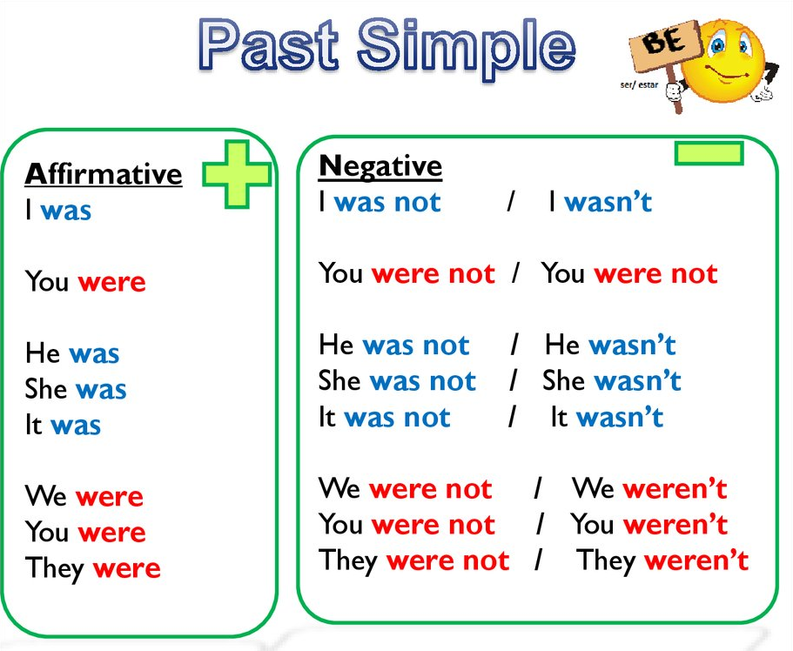
Rajzoljátok le ezt a képet a füzetbe.

Most pedig nézzétek meg összehasonlítva a 2 időt. Jelen időben az ige ugyanúgy vátozik You, We, They – alakokban, mint Múlt időben. Amikor múlt időben tagadunk, egy not /n’t kerül a segédige végére, úgy, mint azt már megszokhattuk más igeidőkben is. Nézzétek meg most magyar fordítással, hogy mi, hogyan változik. Így jobban megérthetitek a fenti képet is.
- Feladat Írjátok be a helyes múlt idejú létigét (was/were) a fentiek alapján:

- I _____was______lucky to catch the bus. – Én szerencsés voltam, hogy elkaptam a buszt.
- You ____________ busy. – Elfoglalt voltál.
- He _____________ healthy. – Ő egészséges volt.
- We _____________ sad. Mi szomorúak voltunk.
- You _____________ fast. – Gyorsak voltatok.
- They ____________ smart. – Okosak voltak.
- I _____________ beautiful. - Én szép voltam.
- She___________ slow.- Lassú volt.
- Henry _________ quick. – Henry gyors volt.
- Sam and Polly________ late. – Sam és Polly késők voltak.

- Feladat Pótold be a NEGATÍV Múlt idejű segédigét- was not (wasn’t)/were not (weren’t)

1. I ___wasn’t__________sleepy.
2. It _______________ very rainy.
3. My friends (they) ____________ happy.
4. You ____________ tired.
5. The coffee (it)_____________ too hot.
6. Joana ________________cute.
7. He ___________________ very tall.
8. We ___________________late.
9. You_________________ bored.
10. The puppy (it- kiskutya) ____________adorable.

